《程序设计基础课程设计》报告
（2023/2024学年第二学期）

题目： 商品销售管理系统 .
学号： 2023329600055 .
姓名： 王宗斐 .
班级： 电子信息2班 .
指导教师： 陶灵兵老师 .

浙江理工大学计算机学院

- 需求分析
编制一个商品销售管理系统。商品信息括商品编号、商品名称、进货价格、销售价格、商品库存等。
功能：
- 系统以菜单方式工作:要求界面清晰、友好、美观、易用。
- 商品信息导入功能:要求可从磁盘文件导入商品的信息。
- 信息浏览功能:能输出所有商品的信息。
- 新增商品信息：给商品库中增加原来没有的商品信息。
- 进货:进货时，输入商品编号和进货数量，可以进货。进货后商品库存增加。
- 销售：顾客购买商品时，输入商品编号们可以生成销售清单，统计本次销售员总的价钱，同时商品库存数量相应减少。

- 总体设计
本商品销售管理系统功能模块如图1所示，共包含以下模块：新增商品信息、信息浏览、清除商品信息、商品销售模块。

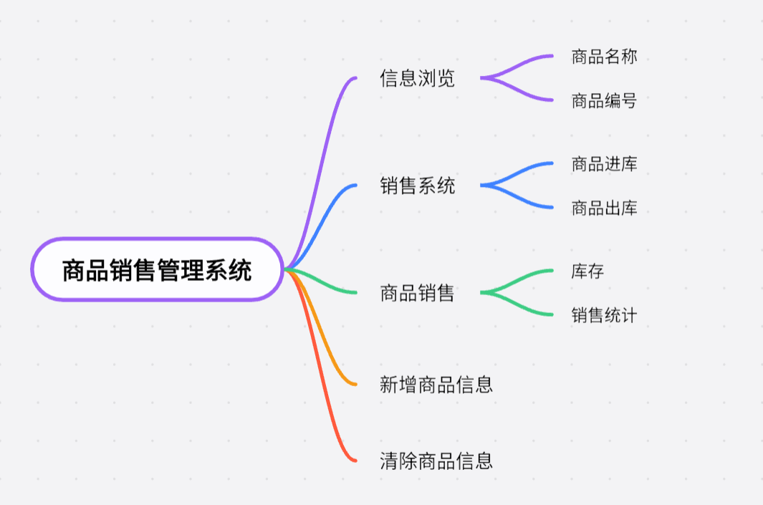

图1 模块设计图

- 新增商品信息：单个录入信息，调用函数Add()从键盘单个录入商品信息。
- 信息浏览：提示用户选择信息浏览的方式：顾客可通过函数Remined（）浏览商品的编号，名称,进价，售价，数量，库存。
- 清除商品信息：可以通过Del()函数删除商品信息。
- 商品销售：可以通过In()函数导入商品进货信息，实现商品进库管理；通过函数Out()导入商品出库信息，实现商品出库管理。
- 销售清单：通过Sale()函数打印商品销售清单，呈现近期的销售情况。

- 详细设计
- 系统总流程图
本系统的操作从人机交互界面菜单开始，用户应输入0~6之间的数字选择要进行的操作，输入其他符号系统返回人机界面选择。具体流程图如图2所示：
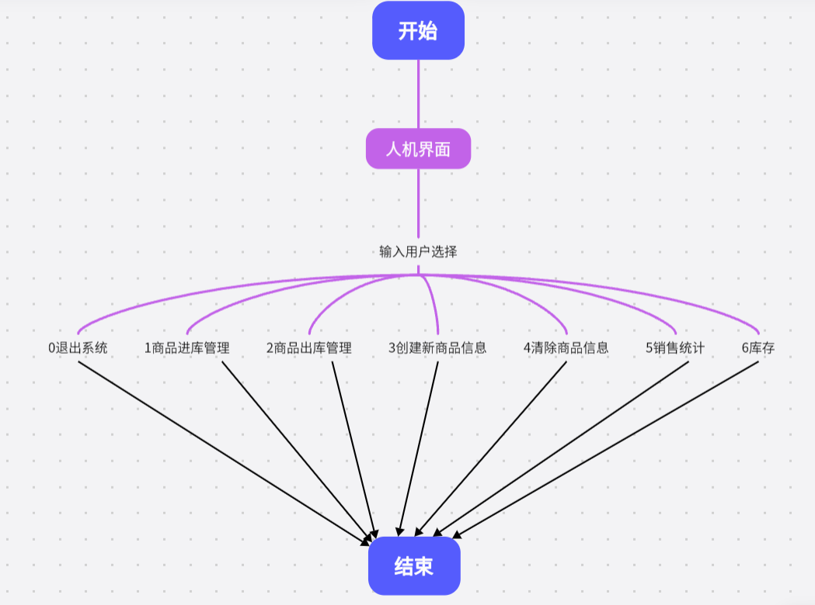
图2 系统总流程图

- 商品进库流程图
该操作从人机交互界面菜单开始，输入”1”进入商品进库管理，按照提示输入商品编号和数量，完成一次进库后，自主选择是否继续进库商品；输入Y,再次进入商品进库管理，输入N,则返回主菜单。多次输入中，若编号不同，继续执行进库操作；编号相同，不做处理。具体流程如图3所示：
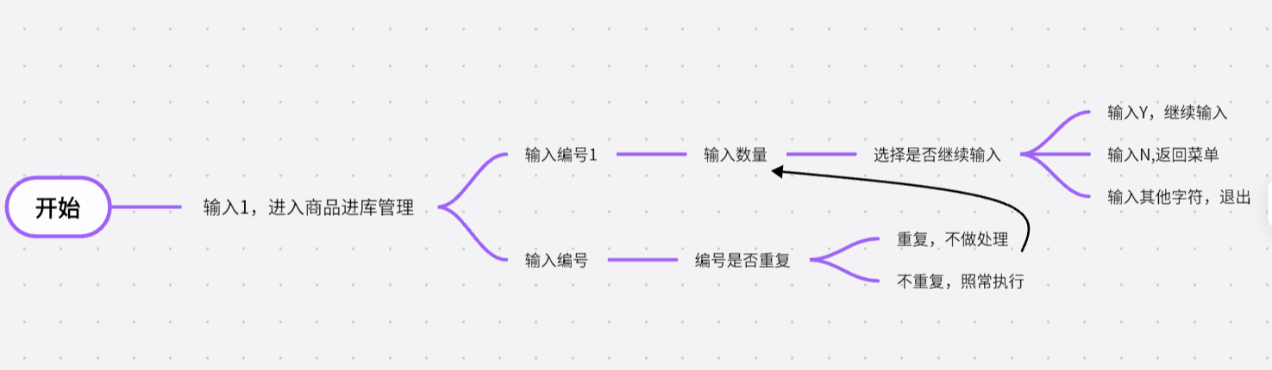
图3 商品进库流程图

- 创建商品信息流程图
该操作从人机交互界面菜单开始，输入”3”创建商品信息，按照提示输入商品编号，数量，进价，售价，名称。创建完成，自主选择是否继续创建。输入Y,再次创建商品信息，输入N,则返回主菜单。具体流程如图4所示：

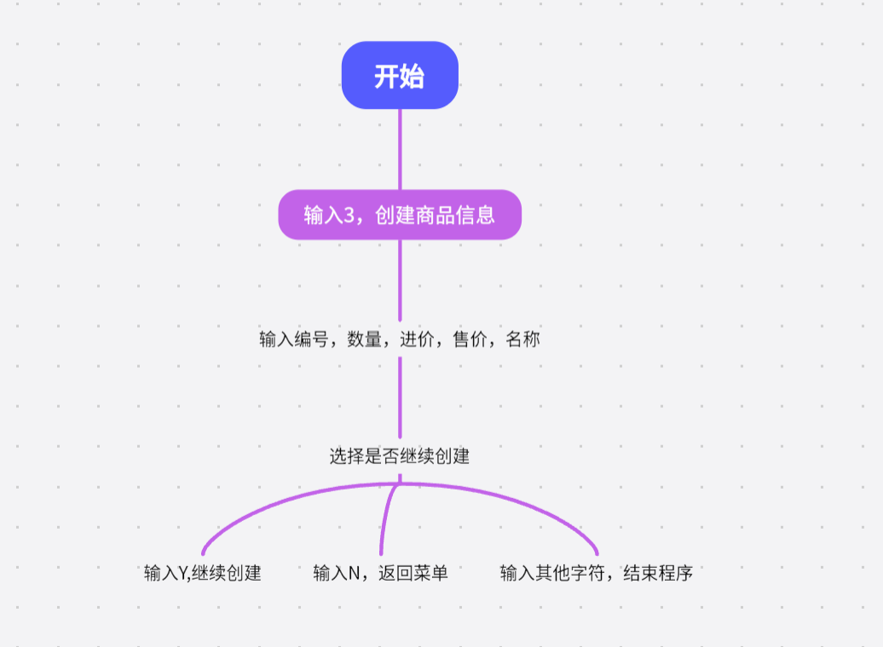
图4创建商品信息流程图

- 清除商品信息流程图
该操作从人机交互界面菜单开始，输入”4”清除商品信息，按照提示输入想要清除的商品信息的对应的商品编号，完成清除。一次清除后，自主选择是否继续清除其他商品信息，输入Y,继续清除，输入N，返回菜单，输入其他字符，结束程序。
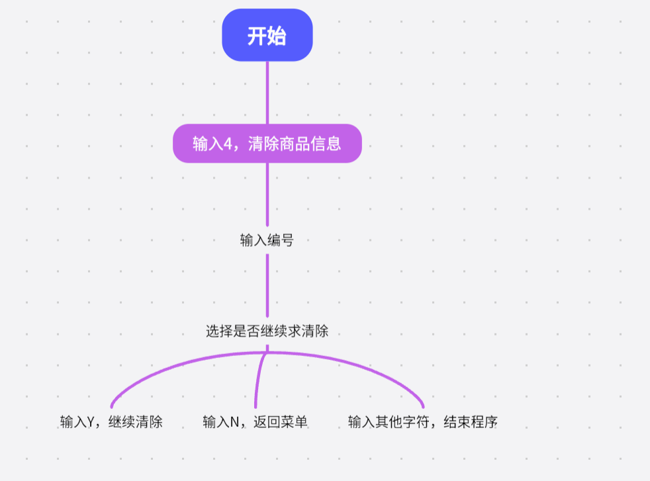
图5清除商品信息流程图

- 系统实现
本程序主要构成：main.c。文件商品信息用于存储商品信息；文件main.c主要包括主函数等信息。
1、文件：商品信息，清单
商品信息文件与源程序位于同一目录下，以二进制文件的形式存储，用于存储学生的基本信息。所存储的信息包括商品编号，名称，进价，售价，数量等。清单文件用于呈现商品信息，实现商品信息实时更新。

2、文件main.c
//主函数
int main()
{
//loap://跳转到这里，这里goto语句不适用
setjmp(jmpbuffer);

FILE* fp;

fp = fopen("商品信息", "a+");//创建商品信息文件
fclose(fp);
fp = fopen("清单", "w+");//创建清单文件
fclose(fp);
menu();
}

3、文件
（1）预处理：
//文件包含
#include<stdio.h>//标准输入输出函数
#include<stdlib.h>//标准函数库
#include<string.h>//字符串函数库
#include<setjmp.h>//非本地跳转函数库

//商品信息长度宏定义
#define SIZE 100

（2）数据类型定义：
//商品基本信息结构体
struct product//数据结构体
{
long number; //商品编号
char name[20]; //商品名称
float inprice; //商品进价
float outprice; //商品售价
int count; //商品数量
};

（3）全局变量定义和函数声明
jmp_buf jmpbuffer;//jmp_buf是存储setjmp和longjmp的数组类型
int main()
{
setjmp(jmpbuffer);
}
函数声明：
void Remined();//打印清单函数声明
void menu();//菜单函数声明
void In();//商品进库管理函数声明
void Out();//商品出库管理函数声明
void Add();//创建新商品信息函数声明
void Del();//清除商品信息函数声明
void Sale();//销售统计函数声明
void Exit();//退出函数声明

（4）人机界面函数（菜单）定义
void menu()
{
int choice;
}

（5）信息录入函数定义
void In()
{
FILE* fp;
int i, b;
char m;
long number;
int count;
struct product inf[SIZE];
struct product inf1;
}

- 系统测试
1、人机界面
运行系统即可进入人机界面，如图3所示，用户可以通过输入数值0~6来操作系统，输入其他数值会重新返回菜单重新执行。
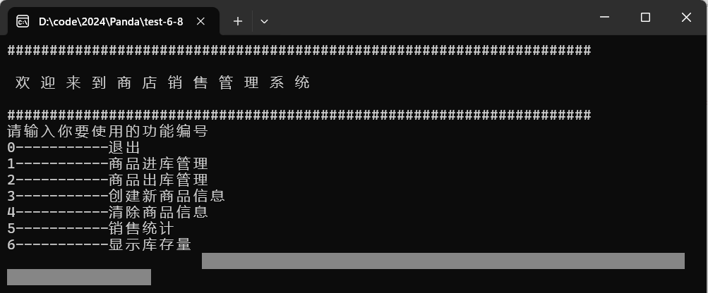
图3 人机界面图
2、创建商品信息
在主界面输入“3”即可创建新商品信息，根据提示进一步输入商品各个信息便可录入。
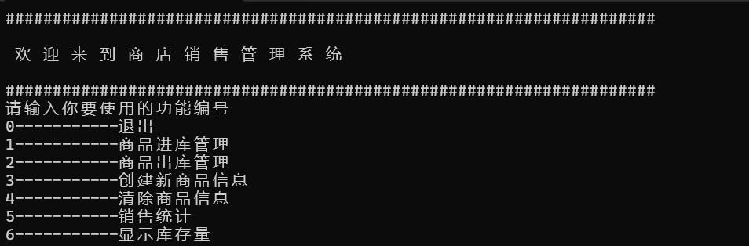
图4 从文件导入学生信息界面图

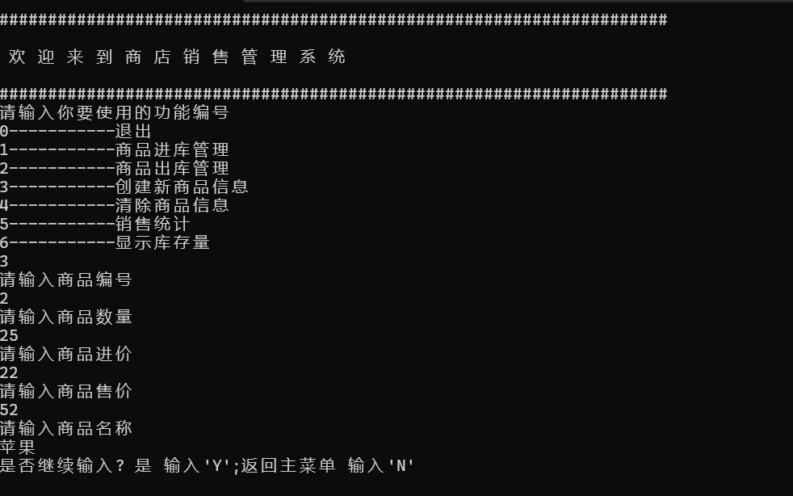
图5 学生信息单个录入图

- 商品进出库
输入“1”进入商品进库管理系统，按照提示逐步输入要进库的商品的信息，实现进库，单个商品进库完成，可以自主选择Y继续进库其他商品，也可以选择N推出进库管理系统。
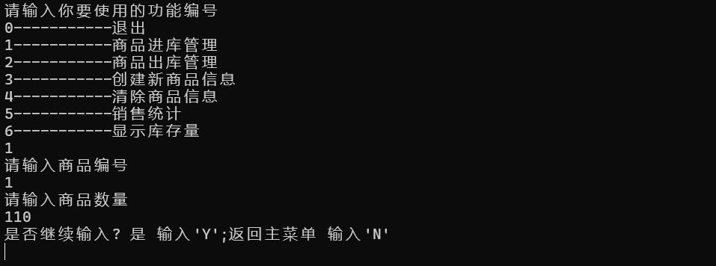
输入“2”进入商品出库管理系统，按照提示逐步输入要出库的商品的信息，实现出库，单个商品出库完成，可以自主选择Y打印商品清单，打印完成后可以自主选择是否继续出库其他商品。
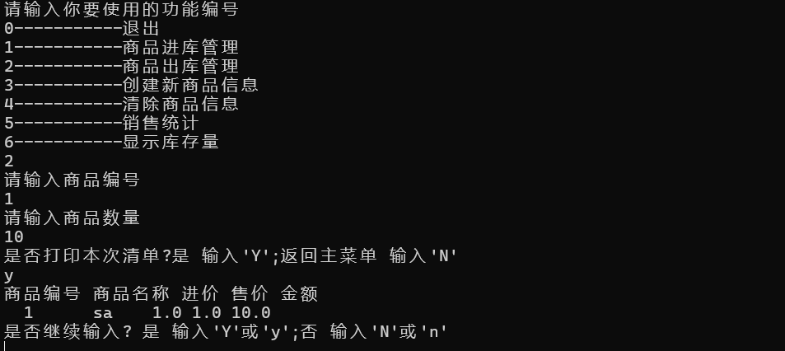

- 销售清单
按“6”可以显示库存，呈现库存的商品信息，之后，按任意键返回菜单。
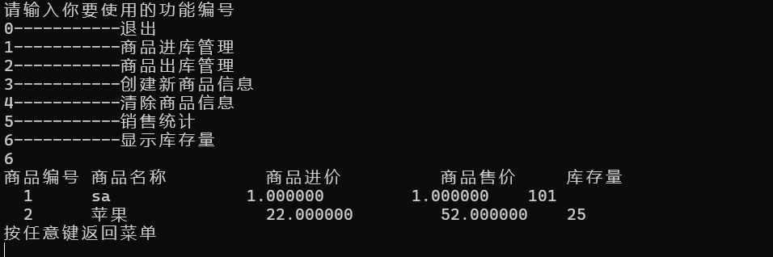

- 销售统计
按“5”进入销售统计，根据提示选择是否打印销售信息，呈现近期销售额。
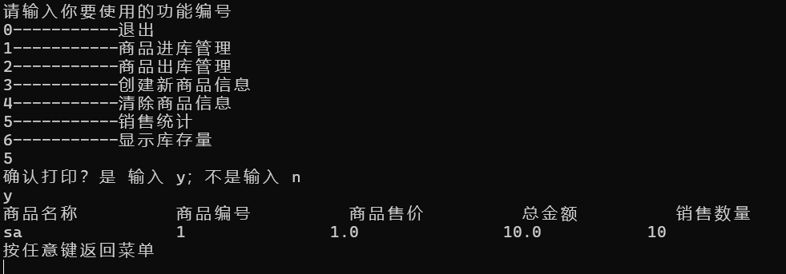

- 清除商品信息
按“4”进入商品信息清除系统，根据提示输入商品编号清楚对应的商品信息。单个商品信息清除完成后，可以根据提示自主选择继续清除其他商品信息或者退出信息清除系统。
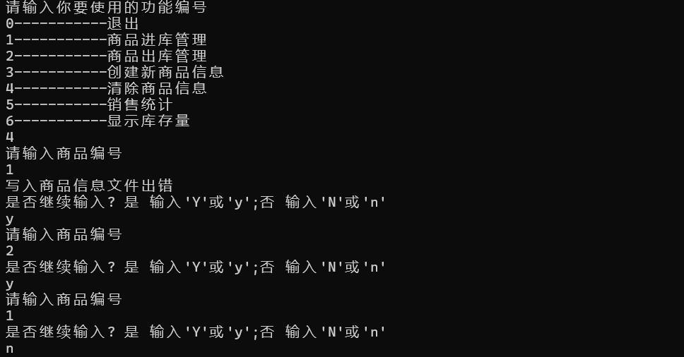

- 课程设计总结
说明：
本次设计集中使用结构体，文件操作等C语言知识，综合两者可以较好实现该系统所需要满足的初步需求。
不足：系统较为单一，适合单方面操作，其他的用户反馈等内容有待补充。

困难和解决办法：
本次设计中，每个独立的操作系统完成相关操作后如何返回初始人机界面的问题开始时让我头疼，起初想到的是goto语句，但结果不尽人意，于是在CSDN上重新学习了goto语句才明白其只能实现同一函数下的转移，不能在不同函数间实现跳转。最后，查询资料得知Setjmp和Longjmp，可以在程序的不同位置之间跳转，而不仅仅是在函数之间跳转。得以解决这个问题。

心得感悟：
本次设计过程中，遇到的困难很多，知识掌握运用不熟练，盲区知识点等，导致过程很艰难。但是，我也渐渐学会了通过已有条件自主解决问题，合理利用资源检索，进行了相关内容的学习，大大提高了我的自主解决问题能力和独立思考能力。过程虽然艰辛，现在看来，都是值得的。

